# HTML课堂笔记

# 网页制作基础知识

## 了解Web基本概念

### 认识网页

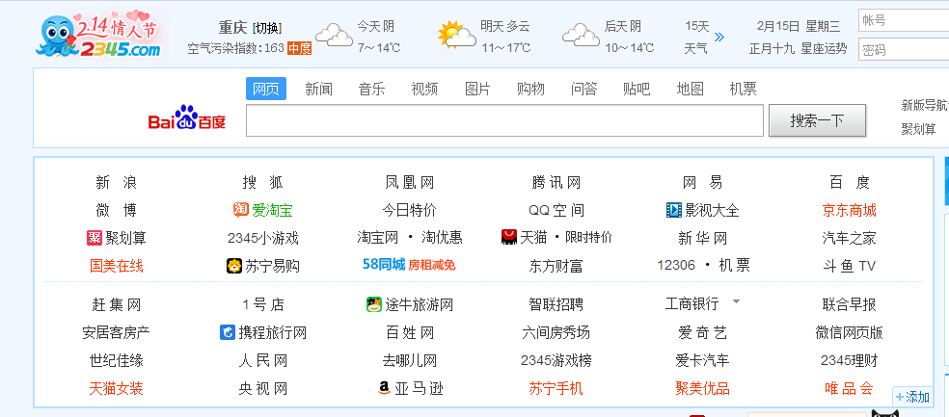

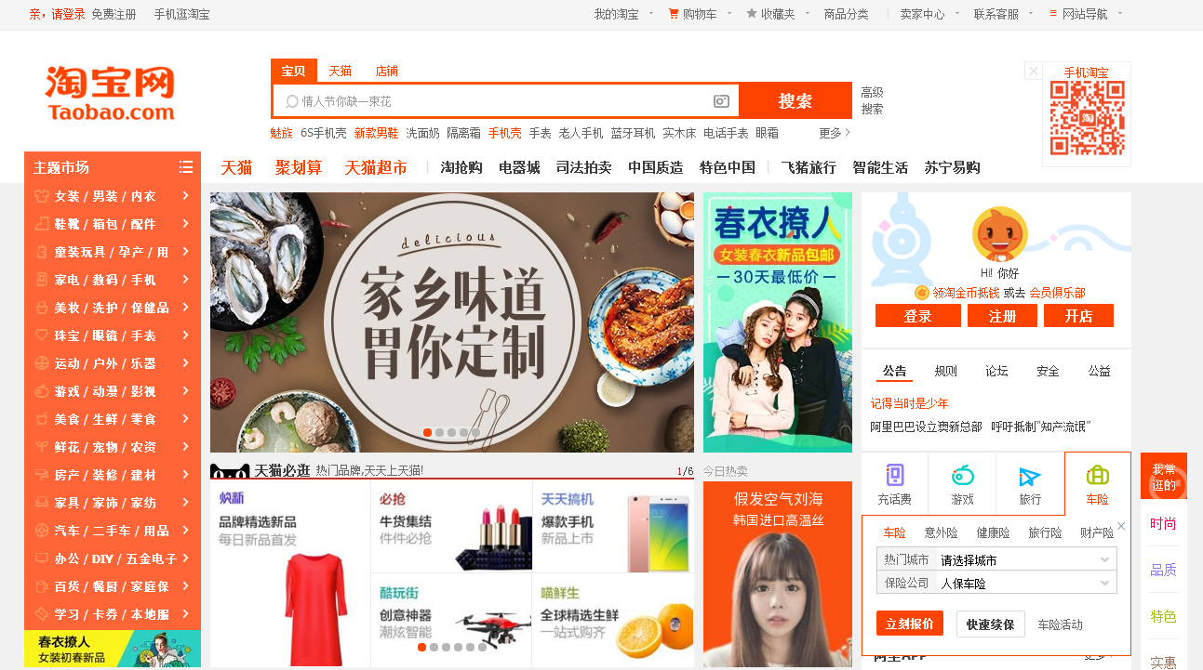

网站由网页构成，网页有静态之分和动态之分。

所谓静态网页是指用户无论何时何地访问网页，网页都会显示固定的信息，除非网页代码被重新修改上传。静态网页更新不方便，但是访问速度快。HTML+CSS+javaScript

动态网页显示的内容则会随着用户操作和时间的不同而变化，这是因为动态的网页可以和服务器数据库进行实时的数据交换，比如淘宝网。

### 网页相关名词

1. **Internet网络**

Internet，中文正式译名为[因特网](http://baike.baidu.com/view/1706.htm" \t "http://baike.baidu.com/_blank)，又叫做国际[互联网](http://baike.baidu.com/view/6825.htm" \t "http://baike.baidu.com/_blank)。它是由那些使用公用语言互相通信的[计算机](http://baike.baidu.com/view/3314.htm" \t "http://baike.baidu.com/_blank)连接而成的全球[网络](http://baike.baidu.com/view/3487.htm" \t "http://baike.baidu.com/_blank)。

1. **WWW**

WWW是[环球信息网](http://baike.baidu.com/view/1269609.htm" \t "http://baike.baidu.com/_blank)的缩写，（亦作“Web”、“WWW”、“'W3'”，[英文](http://baike.baidu.com/view/170434.htm" \t "http://baike.baidu.com/_blank)全称为“World Wide Web”），中文名字为“[万维网](http://baike.baidu.com/view/7833.htm" \t "http://baike.baidu.com/_blank)”，"环球网"等，常简称为Web。 分为Web[客户端](http://baike.baidu.com/view/930.htm" \t "http://baike.baidu.com/_blank)和Web服务器程序。 WWW可以让Web[客户端](http://baike.baidu.com/view/930.htm" \t "http://baike.baidu.com/_blank)（常用[浏览器](http://baike.baidu.com/view/7718.htm" \t "http://baike.baidu.com/_blank)）访问浏览Web[服务器](http://baike.baidu.com/view/899.htm" \t "http://baike.baidu.com/_blank)上的页面。 是一个由许多互相链接的[超文本](http://baike.baidu.com/view/156868.htm" \t "http://baike.baidu.com/_blank)组成的系统，通过[互联网](http://baike.baidu.com/view/6825.htm" \t "http://baike.baidu.com/_blank)访问。在这个系统中，每个有用的事物，称为一样“资源”；并且由一个全局“[统一资源标识符](http://baike.baidu.com/view/160063.htm" \t "http://baike.baidu.com/_blank)”（[URI](http://baike.baidu.com/view/160675.htm" \t "http://baike.baidu.com/_blank)）标识；这些资源通过[超文本传输协议](http://baike.baidu.com/view/468465.htm" \t "http://baike.baidu.com/_blank)（Hypertext Transfer Protocol）传送给用户，而后者通过点击链接来获得资源。

[万维网联盟](http://baike.baidu.com/view/80669.htm" \t "http://baike.baidu.com/_blank)（[英语](http://baike.baidu.com/view/1458.htm" \t "http://baike.baidu.com/_blank)：World Wide Web Consortium，简称W3C），又称W3C理事会。1994年10月在[麻省理工学院](http://baike.baidu.com/view/1935.htm" \t "http://baike.baidu.com/_blank)（MIT）计算机科学实验室成立。万维网联盟的创建者是万维网的发明者蒂姆·伯纳斯-李。

万维网并不等同[互联网](http://baike.baidu.com/view/6825.htm" \t "http://baike.baidu.com/_blank)，万维网只是互联网所能提供的服务其中之一，是靠着互联网运行的一项服务。

1. **URL**

统一[资源](http://baike.baidu.com/view/8439.htm" \t "http://baike.baidu.com/_blank)定位符是对可以从[互联网](http://baike.baidu.com/view/6825.htm" \t "http://baike.baidu.com/_blank)上得到的资源的位置和访问方法的一种简洁的表示，是互联网上标准资源的地址。互联网上的每个文件都有一个唯一的URL，它包含的信息指出文件的位置以及浏览器应该怎么处理它。[1]

它最初是由[蒂姆·伯纳斯·李](http://baike.baidu.com/view/1232221.htm" \t "http://baike.baidu.com/_blank)发明用来作为[万维网](http://baike.baidu.com/view/7833.htm" \t "http://baike.baidu.com/_blank)的地址。现在它已经被万维网联盟编制为互联网标准RFC1738了。

1. **DNS**

DNS（Domain Name System，域名系统），因特网上作为域名和[IP地址](http://baike.baidu.com/view/3930.htm" \t "http://baike.baidu.com/item/dns/_blank)相互映射的一个[分布式数据库](http://baike.baidu.com/view/68389.htm" \t "http://baike.baidu.com/item/dns/_blank)，能够使用户更方便的访问[互联网](http://baike.baidu.com/view/6825.htm" \t "http://baike.baidu.com/item/dns/_blank)，而不用去记住能够被机器直接读取的IP数串。通过[主机](http://baike.baidu.com/view/23880.htm" \t "http://baike.baidu.com/item/dns/_blank)名，最终得到该主机名对应的IP地址的过程叫做域名解析（或主机名解析）。

1. **HTTP**

[超文本传输协议](http://baike.baidu.com/view/468465.htm" \t "http://baike.baidu.com/item/_blank)（HTTP，HyperText Transfer Protocol)是[互联网](http://baike.baidu.com/view/6825.htm" \t "http://baike.baidu.com/item/_blank)上应用最为广泛的一种[网络协议](http://baike.baidu.com/view/16603.htm" \t "http://baike.baidu.com/item/_blank)。所有的[WWW](http://baike.baidu.com/view/1453.htm" \t "http://baike.baidu.com/item/_blank)文件都必须遵守这个标准。

1. **W3C组织**

[万维网联盟](http://baike.baidu.com/view/80669.htm" \t "http://baike.baidu.com/_blank)（[英语](http://baike.baidu.com/view/1458.htm" \t "http://baike.baidu.com/_blank)：World Wide Web Consortium，简称W3C），又称W3C理事会。1994年10月在[麻省理工学院](http://baike.baidu.com/view/1935.htm" \t "http://baike.baidu.com/_blank)（MIT）计算机科学实验室成立。万维网联盟的创建者是万维网的发明者蒂姆·伯纳斯-李。

### Web标准

**结构标准：XML HTML**

XML:网页可扩展[标记语言](http://baike.baidu.com/view/329009.htm" \t "http://baike.baidu.com/item/_blank)，[标准通用标记语言](http://baike.baidu.com/view/5286041.htm" \t "http://baike.baidu.com/item/_blank)的子集，是一种用于标记电子文件使其具有结构性的[标记语言](http://baike.baidu.com/view/329009.htm" \t "http://baike.baidu.com/item/_blank)。

XHTML:可扩展[超文本](http://baike.baidu.com/view/156868.htm" \t "http://baike.baidu.com/item/_blank)标记语言，是一种置标语言，表现方式与[超文本标记语言](http://baike.baidu.com/view/383720.htm" \t "http://baike.baidu.com/item/_blank)（[HTML](http://baike.baidu.com/view/692.htm" \t "http://baike.baidu.com/item/_blank)）类似，不过语法上更加严格。

### **表现标准：**CSS层叠样式表(英文全称：Cascading Style Sheets)是一种用来表现[HTML](http://baike.baidu.com/view/692.htm" \t "http://baike.baidu.com/item/CSS/_blank)（[标准通用标记语言](http://baike.baidu.com/view/5286041.htm" \t "http://baike.baidu.com/item/CSS/_blank)的一个应用）或[XML](http://baike.baidu.com/view/63.htm" \t "http://baike.baidu.com/item/CSS/_blank)（标准通用标记语言的一个子集）等文件样式的计算机语言。用于设置网页元素的版式、颜色、大小等外观样式。

**行为标准：**行为是指网页模型的定义及交互的编写，主要包括DOM和ECMAScript两个部分，其主要区别如下：

**DOM（Document Object Model）:是文档对象模型。文档对象模型是中立于平台和语言的借口，它允许程序和脚本动态低访问和更新文档的内容、结构和样式。**

**ECMAScript:**是以**JavaScript为基础制定的标准脚本语言。JavaScript:**一种直译式脚本语言，是一种动态类型、弱类型、基于原型的语言，内置支持类型。它的解释器被称为JavaScript引擎，为浏览器的一部分，广泛用于客户端的脚本语言，最早是在[HTML](http://baike.baidu.com/view/692.htm" \t "http://baike.baidu.com/item/_blank)（标准通用标记语言下的一个应用）网页上使用，用来给HTML网页增加动态功能。

# 开发环境配置

## 编辑器

任何的纯文本编辑器都能够编辑html，比如记事本、editplus、notepad++，Hbuilder。

比较有名的专门制作网页的工具有：

DreamWeaver (Adobe公司的产品，前端学院不讲，这个东西过时了，不是一个好的代码编辑器)

Sublime （高效率的程序书写工具）

WebStorm （更高级的项目级别编程工具）

Hbuilder

**不管用什么编辑器，你都要知道，做网页和工具无关，任何的纯文本编辑器都能够做网页。我们学习的是代码，而不是所谓的工具。不过，不可否认，一个好的工具，确实能够提高工作效率，代码书写的速度，但是本质上讲，记事本也能书写网页。**

## Hbuilder编辑器的使用方式

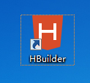

### 新建web项目

文件→新建→web项目

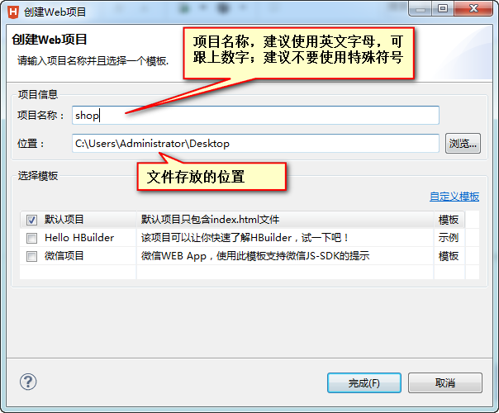

### 新建html文件

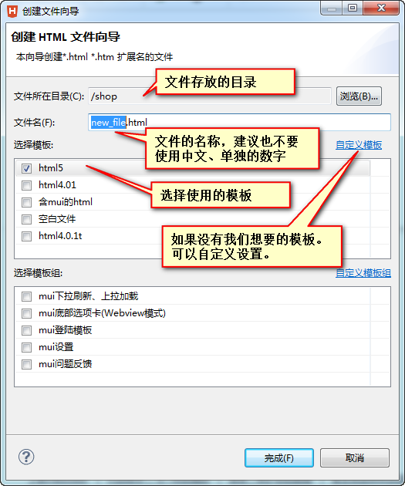

### 自定义模板：

将模板文件放在软件的HBuilder settings/Templates/下

C:\Users\Administrator\HBuilder settings\Templates\html

### 运行文件

选择相应的浏览器 运行即可。

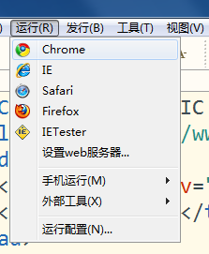

## 常见浏览器介绍

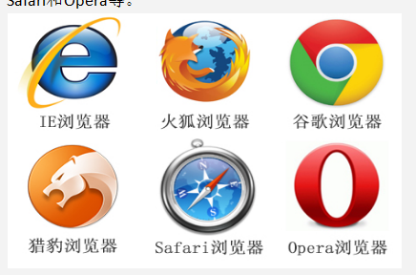

内核：渲染引擎

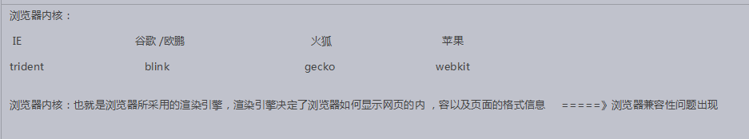

### 浏览器与服务器之间的那点事（(✿◡‿◡)）

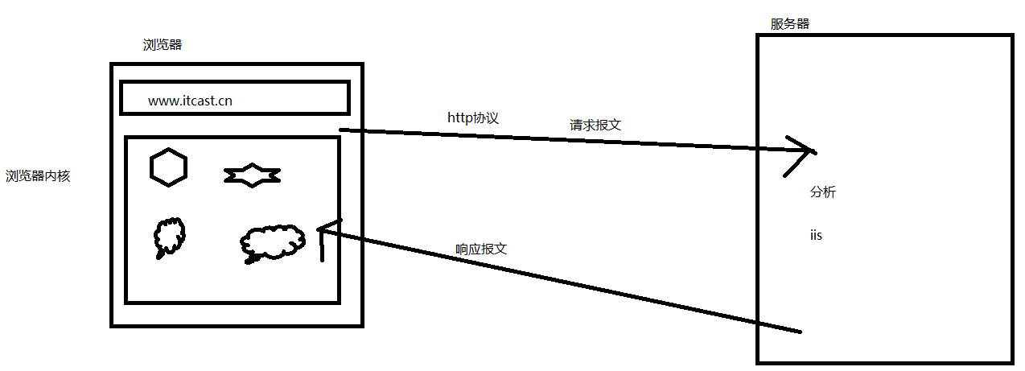

Http：浏览器与服务器之间传输消息的一种规范

https：加密处理

Url地址：

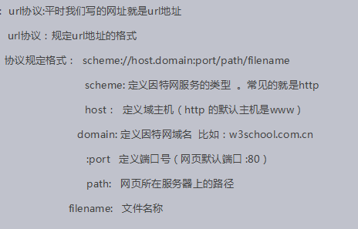

# 网页制作入门

## 认识什么是纯文本文件 txt

Windows中自带一个软件，叫记事本，记事本保存的文档格式就是txt 格式，就是英语text的缩写，术语上，称呼这个文件叫做**“纯文本文件”**。

我们做了一个小实验，**发现doc这个文件能够保存内容和样式，字有红的、蓝的。传给大家看，是一样的**。

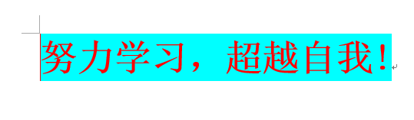

但是txt格式有点不同：

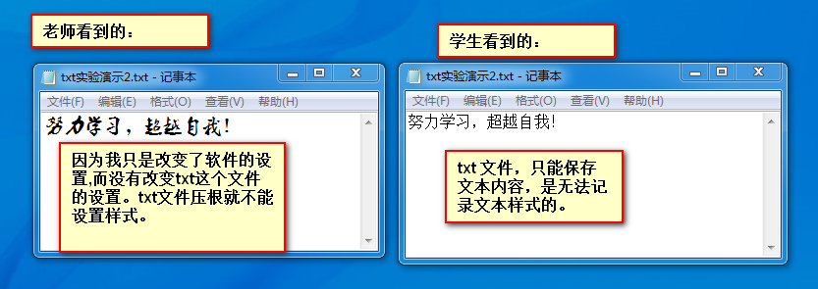

所以，doc和txt存储同样的内容，doc比txt 大：

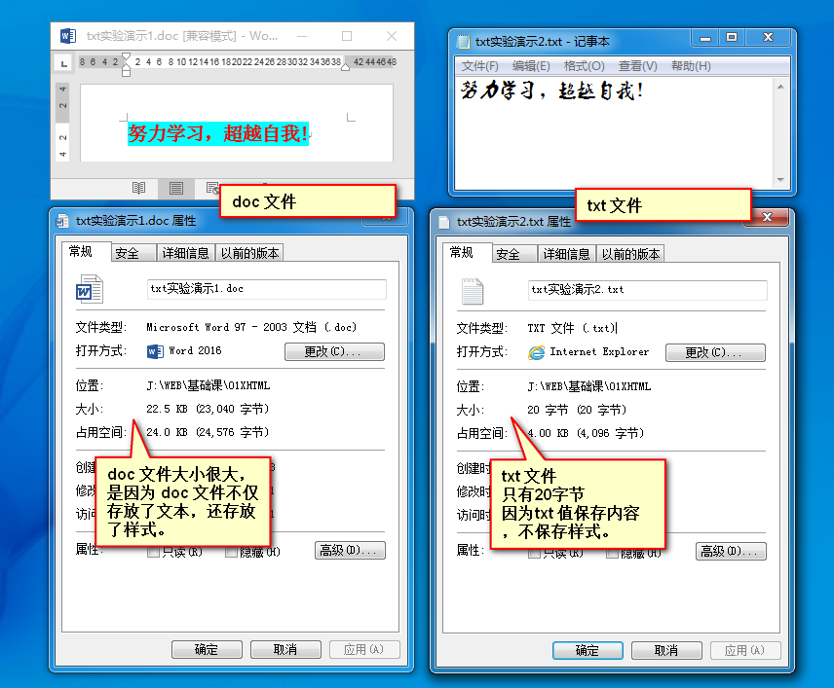

纯文本文件：

1. 只有文本，没有样式；
2. 用记事本等纯文本编辑器可读，不是乱码；
3. Html 、css 、js都是纯文本的。

## HTML是负责描述文档语义的语言

HTML是英语（Hyper Text Markup Language）的缩写，叫做超文本标记语言。

HTML 不是一门编程语言，它是一门标记标签语言。

HTML 是用标记来表达网页。

.html 就是网页的格式。

第一个网页

新建一个txt文件：



也就是说，html本质上和txt没有任何区别，他们都是纯文本文件。

我们强行把这个文件的拓展名，从txt更改为html，我们会发现小图标就变成浏览器的小图标了：



在“打开方式”中，用记事本可以编辑它。

现在要养成**编辑器里面编辑→保存ctrl+s →浏览器里面刷新F5**的习惯。

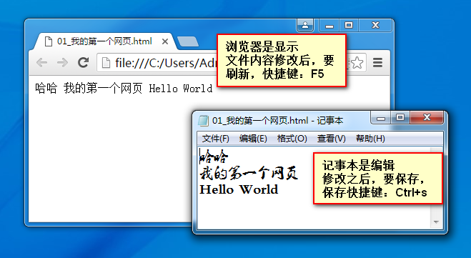

html到底干嘛用的，看下面的例子：

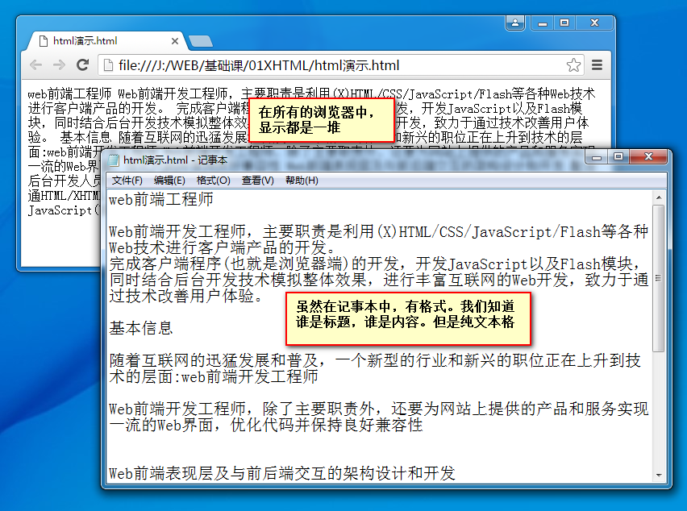

纯文本txt文件是不能描述文档的语义的，文档中不知道谁是主标题，谁是副标题，谁是段落。所以html应运而生。

下面就是一个html文件的演示，就是通过**html标签对儿**，来给文本增加语义：

html提供了很多标签对儿，可以给文本增加不同的语义。比如：

<h1></h1>标签对儿，**主标题**。

<h2></h2>标签对儿，**二级标题**。

<p></p>标签对儿，**普通段落**。

W3C标准：网页技术严格的三层分离：

html:负责描述页面的语义；

css：负责描述页面的样式；

js：负责描述页面的动态效果；

所以，html不能让文字居中，不能更改文字字号、字体、颜色。

因为这些都是属于样式范畴，都是css干的事儿。

Html不能让盒子运动起来，因为这些属性行为属于行为范畴，都是js干的事儿。

## html中，除了语义，其他什么都没有。

Html是一个纯文本文件（就是用txt文件改名而成），用一些标签描述文字的语义，这些标签在浏览器中是看不到的，所以称为“超文本”，所以就是“超文本标记语言”。

比如，面试的时候问你，h1标签有什么作用？

正确答案：给文本增加主标题的语义

错误答案：给文字加粗、加黑、变大

讲了这么多语义化，但是语义化可以给我们带来什么样的好处呢？

1. 更容易被搜索引擎收录。

2. 更容易让屏幕阅读器读出网页内容。

## 发展历史：

超文本标记[语言](http://baike.baidu.com/view/9793.htm" \t "http://baike.baidu.com/_blank)（第一版）——在1993年6月作为[互联网](http://baike.baidu.com/view/6825.htm" \t "http://baike.baidu.com/_blank)工程工作小组（[IETF](http://baike.baidu.com/view/155093.htm" \t "http://baike.baidu.com/_blank)）工作草案发布（并非[标准](http://baike.baidu.com/view/8079.htm" \t "http://baike.baidu.com/_blank)）：

HTML 2.0——1995年11月作为RFC 1866发布，在RFC 2854于2000年6月发布之后被宣布已经过时

HTML 3.2——1997年1月14日，[W3C](http://baike.baidu.com/view/7913.htm" \t "http://baike.baidu.com/_blank)推荐标准

HTML 4.0——1997年12月18日，W3C推荐标准

HTML 4.01（微小改进）——1999年12月24日，W3C推荐标准

XHTML 2000年底

HTML 5——2014年10月28日，W3C推荐标准[4]  （**详见本处**参考资料）

### XHTML定义：

XHTML 指扩展[超文本](http://baike.baidu.com/view/156868.htm" \t "http://baike.baidu.com/item/_blank)[标签](http://baike.baidu.com/view/135267.htm" \t "http://baike.baidu.com/item/_blank)语言（EXtensible HyperText Markup Language）。

XHTML 的目标是取代 HTML。

XHTML 与 HTML 4.01 几乎是相同的。

XHTML 是更严格更纯净的 HTML 版本。

XHTML 是作为一种 XML 应用被重新定义的 HTML。

### W3C标准

* XHTML是EXtensible HyperText Markup Language的英文缩写,即可扩展的[超文本标记语言](http://baike.baidu.com/view/383720.htm" \t "http://baike.baidu.com/item/_blank).

* XHTML语言是一种[标记语言](http://baike.baidu.com/view/329009.htm" \t "http://baike.baidu.com/item/_blank),它不需要[编译](http://baike.baidu.com/view/69568.htm" \t "http://baike.baidu.com/item/_blank),可以直接由浏览器执行.

* XHTML是用来代替HTML的, 是2000年[w3c](http://baike.baidu.com/view/7913.htm" \t "http://baike.baidu.com/item/_blank)公布发行的.

* XHTML是一种增强了的HTML,它的可扩展性和灵活性将适应未来网络应用更多的需求.

* XHTML是基于XML的应用.

* XHTML更简洁更严谨.

* XHTML也可以说就是HTML一个升级版本.(w3c描述它为'HTML 4.01')

* 除此之外XHTML和HTML基本相同.

* XHTML是大小写敏感的,XHTML与[html](http://baike.baidu.com/view/692.htm" \t "http://baike.baidu.com/item/_blank)是不一样的.标准的XHTML[标签](http://baike.baidu.com/view/135267.htm" \t "http://baike.baidu.com/item/_blank)应该使用小写.

### XHTML和HTML区别

XHTML是当前HTML版的继承者。HTML语法要求比较松散，这样对[网页](http://baike.baidu.com/view/828.htm" \t "http://baike.baidu.com/item/_blank)编写者来说，比较方便，但对于机器来说，语言的语法越松散，处理起来就越困难，对于传统的计算机来说，还有能力兼容松散语法，但对于许多其他设备，比如手机，难度就比较大。因此产生了由[DTD](http://baike.baidu.com/view/147436.htm" \t "http://baike.baidu.com/item/_blank)定义规则，语法要求更加严格的XHTML。

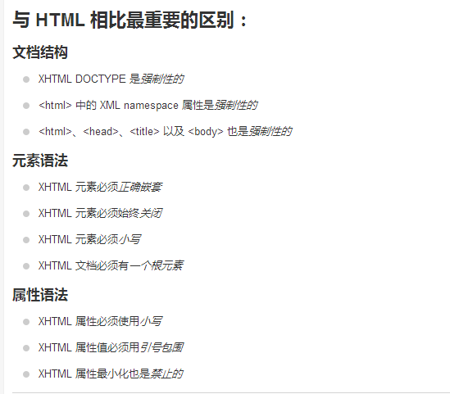

<html>, <head>, <title>, 和 <body> 元素也必须存在，并且必须使用 <html> 中的 xmlns 属性为文档规定 xml 命名空间。

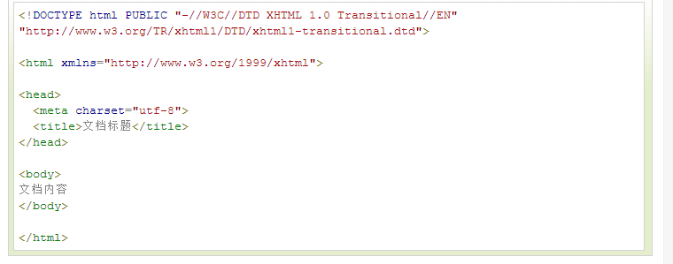

### HTML5

HTML5是HTML最新的修订版本，2014年10月由万维网联盟（W3C）完成标准制定。

HTML5的设计目的是为了在移动设备上支持多媒体。

HTML5 中的一些有趣的新特性：

* 用于绘画的 canvas 元素
* 用于媒介回放的 video 和 audio 元素
* 对本地离线存储的更好的支持
* 新的特殊内容元素，比如 article、footer、header、nav、section
* 新的表单控件，比如 calendar、date、time、email、url、search

## HTML5 <!DOCTYPE>

<!doctype> 声明必须位于 HTML5 文档中的第一行,使用非常简单:

<!DOCTYPE html>

## 最小的HTML5文档

下面是一个简单的HTML5文档：

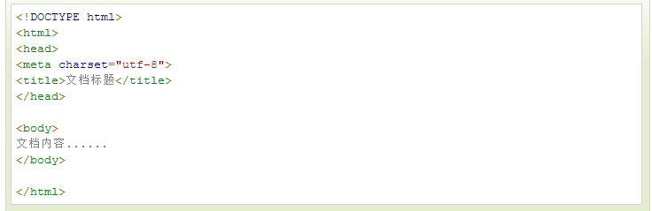

## 标签定义及使用说明

<!DOCTYPE> 声明位于文档中的最前面的位置，处于 <html> 标签之前。

<!DOCTYPE> 声明不是一个 HTML 标签；它是用来告知 Web 浏览器页面使用了哪种 HTML 版本。

在 HTML 4.01 中，<!DOCTYPE> 声明需引用 DTD （文档类型声明），因为 HTML 4.01 是基于 SGML （Standard Generalized Markup Language 标准通用标记语言）。DTD 指定了标记语言的规则，确保了浏览器能够正确的渲染内容。

HTML5 不是基于 SGML，因此不要求引用 DTD。

**提示：**总是给您的 HTML 文档添加 <!DOCTYPE> 声明，确保浏览器能够预先知道文档类型。

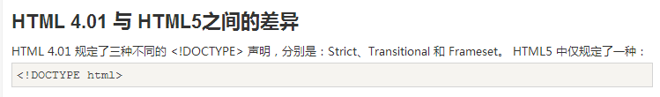

**注释：**<!DOCTYPE> 标签没有结束标签。

**提示：**<!DOCTYPE> 声明不区分大小写。

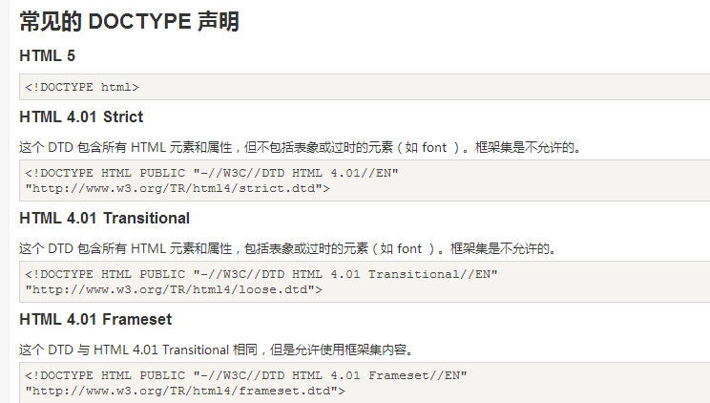

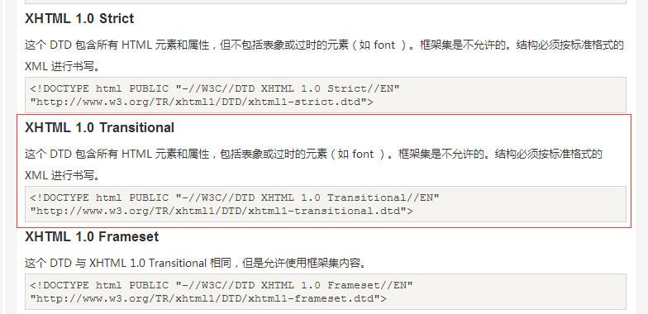

HBuilder中：

Html:4t ==》HTML4.01 **Transitiona**

Html:4s ==》HTML4.01 **Strict**

Html:xt ==》XHTML1.0 **Transitiona**

Html:xs ==》XHTML1.0 **Strict**

HTML5中极大的简化了DTD，也就是说HTML5中就没有XHTML了：

# HTML

HTML文档基本格式

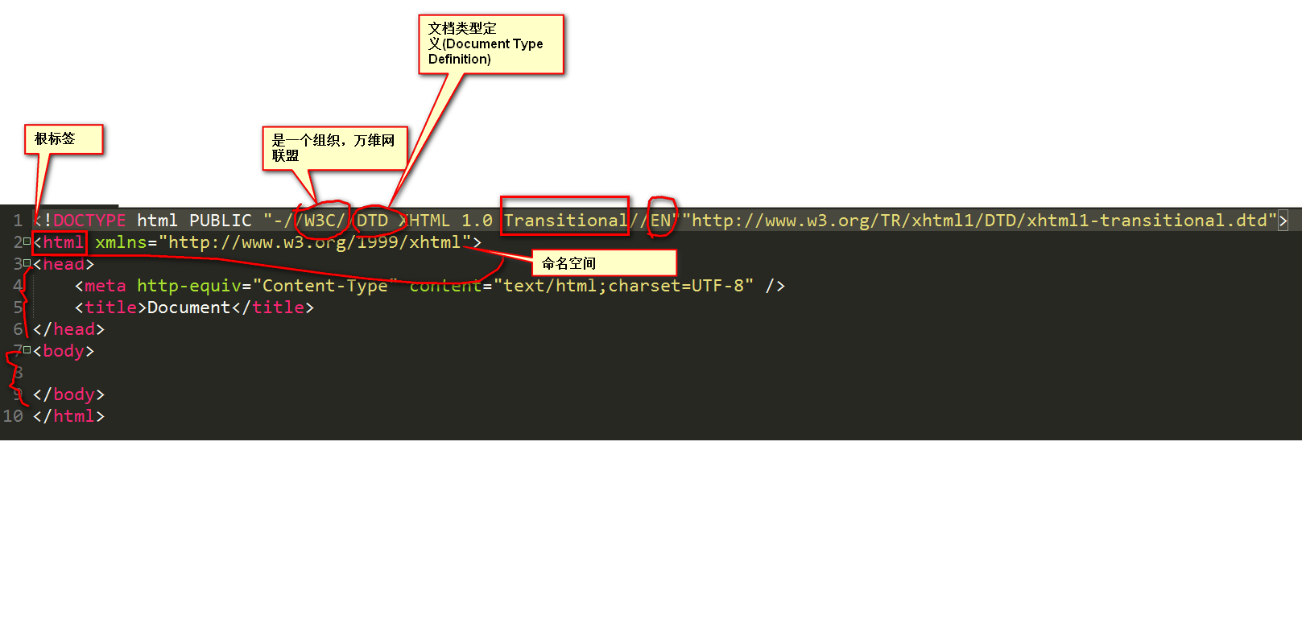

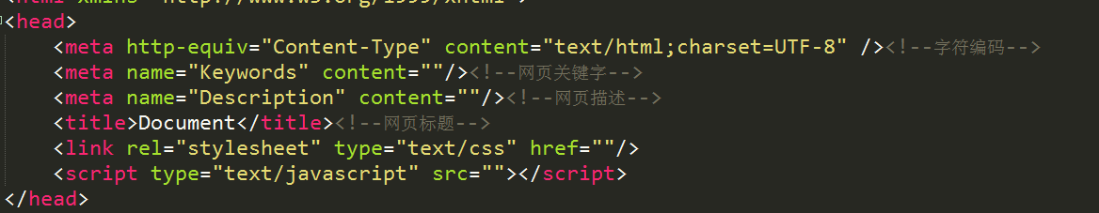

## 字符集

|  |
| --- |
| 1. <meta http-equiv="Content-Type" content="text/html;**charset=UTF-8**"> |

字符集用meta标签定义，meta表示“元”。“元”配置，就是表示基本的配置项目。

**charset就是charactor set“字符集”的意思。这个meta不用背，谁背谁傻，用Hbuilder 生成就行。**

中文能够使用的字符集两种：

第一种：UTF-8

|  |
| --- |
| 1. <meta http-equiv="Content-Type" content="text/html;charset=**UTF-8**"> |

第二种：gb2312

|  |
| --- |
| 1. <meta http-equiv="Content-Type" content="text/html;charset=**gb2312**"> |

也可以写成gbk

|  |
| --- |
| 1. <meta http-equiv="Content-Type" content="text/html;charset=**gbk**"> |

有两个字库UTF-8和gb2312。

UTF-8是国际通用字库，里面涵盖了所有地球上所有人类的语言文字，比如阿拉伯文、汉语、鸟语……

gb2312 是国标，是中国的字库，里面**仅**涵盖了汉字和一些常用外文，比如日文片假名，和常见的符号。

**字库规模： UTF-8（字全）> gb2312（只有汉字）**

**我们用meta标签可以声明当前这个html文档的字库，但是一定要和保存的类型一样，否则乱码！（重点）**

注意，由于UTF-8里面保存了世界上所有人类语言，所以描述一个汉字需要的码更多。

**UTF-8里面存储一个汉字3个字节。而gb2312中存储一个汉字2个字节。**

**保存大小： UTF-8（更臃肿、加载更慢）> gb2312 （更小巧，加载更快）**

总结：

UTF-8 字多，有各种国家的语言，但是保存尺寸大，文件臃肿；

gb2312字少，只用中文和少数外语和符号，但是尺寸小，文件小巧。

列出2个使用情形：

1）你们公司是做日本动漫的，经常出现一些日语动漫的名字，网页要使用UTF-8。如果用gb2312将无法显示日语。

2）你们公司就是中文网页，极度的追求网页的显示速度，要使用gb2312。如果使用UTF-8将每个汉字多一个byte，所以5000个汉字，多5kb。

浏览器就是通过meta来看你是什么字符集的，比如你保存的时候meta写的，和声明的不匹配，那么浏览器就是乱码。

## 关键字和页面描述

meta除了可以设置字符集，还可以设置关键字和页面描述。

设置页面描述：

|  |
| --- |
| 1. <meta name="**Description**" content="网易是中国领先的互联网技术公司，为用户提供免费邮箱、游戏、搜索引擎服务，开设新闻、娱乐、体育等30多个内容频道，及博客、视频、论坛等互动交流，网聚人的力量。" /> |

只要设置的Description页面描述，那么百度搜索结果，就能够显示这些语句，**这个技术叫做SEO，search engine optimization，搜索引擎优化。**

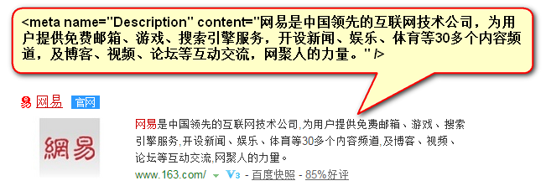

抽象一下：

|  |
| --- |
| 1. <meta name=”” content=”” /> |

name就是“名字”的意思，content是“内容”的意思。

也就是说，我们定义了一个名字是“Description”（描述）的meta。内容是网易是中国领先……

定义关键词：

|  |
| --- |
| 1. <meta name="**Keywords**" content="网易**,**邮箱**,**游戏**,**新闻**,**体育**,**娱乐**,**女性**,**亚运,论坛**,**短信" /> |

这些关键词，就是告诉搜索引擎，这个网页是干嘛的，能够提高搜索命中率。让别人能够找到你，搜索到你。

Keywords就是“关键词”的意思。

所以，一个比较完整的骨架是这样：

|  |
| --- |
| 1. <!DOCTYPE html PUBLIC "-//W3C//DTD XHTML 1.0 Transitional//EN" "http://www.w3.org/TR/xhtml1/DTD/xhtml1-transitional.dtd"> 2. <html xmlns="http://www.w3.org/1999/xhtml" xml:lang="en"> 3. <head> 4. <meta http-equiv="Content-Type" content="text/html;**charset**=UTF-8"> 5. <meta name="**Keywords**" content="牛逼，很牛逼，特别牛逼" /> 6. <meta name="**Description**" content="网易是中国领先的互联网技术公司，为用户提供免费邮箱、游戏、搜索引擎服务，开设新闻、娱乐、体育等30多个内容频道，及博客、视频、论坛等互动交流，网聚人的力量。" /> 7. <title>Document</title> 8. </head> 9. <body> 11. </body> 12. </html> |

## title标签

|  |
| --- |
| 1. <title>网页的标题</title> |

title也是有助于SEO搜索引擎优化的：

网页的head标签里面，表示的是页面的配置，有什么配置？

字符集、关键词、页面描述、页面标题。

今后我们还能看见一些配置：IE适配、视口、iPhone小图标等等……

HTML标记

文本样式标记

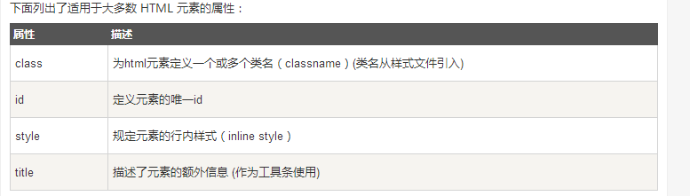

# HTML的基本语法特性

## HTML对换行不敏感，对tab不敏感

HTML只在乎标签的嵌套结构，嵌套的关系。谁嵌套了谁，谁被谁嵌套了，和换行、tab无关。

换不换行、tab不tab，都不影响页面的结构。

所以：

|  |
| --- |
| 1. <div> 2. <h3></h3> 3. <p></p> 4. </div> |

完全等价于：

|  |
| --- |
| 1. <div> 2. <h3></h3> 3. <p></p> 4. </div> |

也就是说，**HTML不是依靠缩进来表示嵌套的，就是看标签的包裹关系。但是，我们发现有良好的缩进，代码更易读。要求大家都正确缩进标签。**

百度为了追求极致的显示速度，所以HTML标签都没有换行、都没有缩进（tab），HTML和换不换行无关，标签的层次依然清晰，只不过程序员不可读了：

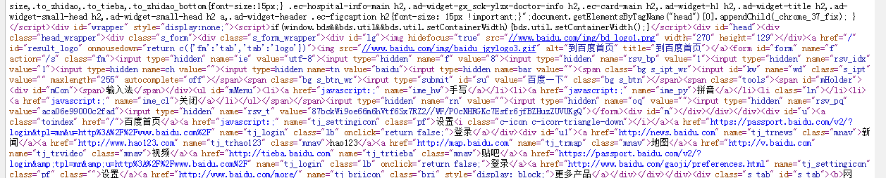

## 空白折叠现象

**HTML中所有的文字之间，如果有空格、换行、tab都将被折叠为一个空格显示。**

代码：里面有空格、缩进、换行

|  |
| --- |
| 1. <p>我爱 2. 陈伟</p> |

显示的时候，折叠了：

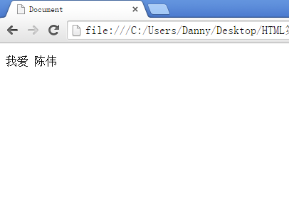

## 标签要严格封闭

标签不封闭是灾难的：

|  |
| --- |
| 1. <title>欢迎<title> |

多说一句，HTML、CSS就是写代码，不能算“编程”，因为这里面没有业务逻辑，加减乘除，与或非。

说白了，就是用代码画画。

## 标签的分类

标记（Tag）又叫元素（Element）

标签的分类：

### 标签的分类

☞单标签：只有开始标签没有结束标签

单标记：<标记名称/>

<br /> <hr />

☞双标签：有开始标签和有结束标签

双标记:<标记名称开始>内容</标记名称结束>

例如： <p></p> <h1></h1>

### 标签关系分类

☞并列关系（兄弟）

<head></head>

<body></body>

☞嵌套关系（包含）

<head>

<title></title>

</head>

<body>

<br />

<hr />

<p></p>

<h1></h1>

</body>

### 按是否自动换行：

行元素：不能自动换行，宽度是文本宽度大小（a,img,font,b,i,u,span,input ）

块元素：自动换行，宽度是父级的100%（p,div,h(1,2,3….n),pre,hr,ul,o,li,form）

### 按功能划分：

#### 元信息

|  |  |
| --- | --- |
| **标签** | **描述** |
| [<head>](http://www.w3school.com.cn/tags/tag_head.asp) | 定义关于文档的信息。 |
| [<meta>](http://www.w3school.com.cn/tags/tag_meta.asp) | 定义关于 HTML 文档的元信息。 |
| [<base>](http://www.w3school.com.cn/tags/tag_base.asp) | 定义页面中所有链接的默认地址或默认目标。 |

#### 基础标签：

|  |  |
| --- | --- |
| **标签** | **描述** |
| [<!DOCTYPE>](http://www.w3school.com.cn/tags/tag_doctype.asp) | 定义文档类型。 |
| [<html>](http://www.w3school.com.cn/tags/tag_html.asp) | 定义 HTML 文档。 |
| [<title>](http://www.w3school.com.cn/tags/tag_title.asp) | 定义文档的标题。 |
| [<body>](http://www.w3school.com.cn/tags/tag_body.asp) | 定义文档的主体。 |
| [<h1> to <h6>](http://www.w3school.com.cn/tags/tag_hn.asp) | 定义 HTML 标题。 |
| [<p>](http://www.w3school.com.cn/tags/tag_p.asp) | 定义段落。 |
| [<br>](http://www.w3school.com.cn/tags/tag_br.asp) | 定义简单的折行。 |
| [<hr>](http://www.w3school.com.cn/tags/tag_hr.asp) | 定义水平线。 |
| [<!--...-->](http://www.w3school.com.cn/tags/tag_comment.asp) | 定义注释。 |

#### 格式标签

|  |  |
| --- | --- |
| **标签** | **描述** |
| [<acronym>](http://www.w3school.com.cn/tags/tag_acronym.asp) | 定义只取首字母的缩写。 |
| [<abbr>](http://www.w3school.com.cn/tags/tag_abbr.asp) | 定义缩写。 |
| [<address>](http://www.w3school.com.cn/tags/tag_address.asp) | 定义文档作者或拥有者的联系信息。 |
| [<b>](http://www.w3school.com.cn/tags/tag_font_style.asp) | 定义粗体文本。 |
| [<bdo>](http://www.w3school.com.cn/tags/tag_bdo.asp) | 定义文字方向。 |
| [<big>](http://www.w3school.com.cn/tags/tag_font_style.asp) | 定义大号文本。 |
| [<blockquote>](http://www.w3school.com.cn/tags/tag_blockquote.asp) | 定义长的引用。 |
| [<center>](http://www.w3school.com.cn/tags/tag_center.asp) | 不赞成使用。定义居中文本。 |
| [<code>](http://www.w3school.com.cn/tags/tag_phrase_elements.asp) | 定义计算机代码文本。 |
| [<del>](http://www.w3school.com.cn/tags/tag_del.asp) | 定义被删除文本。 |
| [<em>](http://www.w3school.com.cn/tags/tag_phrase_elements.asp) | 定义强调文本。 |
| [<font>](http://www.w3school.com.cn/tags/tag_font.asp) | 不赞成使用。定义文本的字体、尺寸和颜色 |
| [<i>](http://www.w3school.com.cn/tags/tag_font_style.asp) | 定义斜体文本。 |
| [<ins>](http://www.w3school.com.cn/tags/tag_ins.asp) | 定义被插入文本。 |
| [<pre>](http://www.w3school.com.cn/tags/tag_pre.asp) | 定义预格式文本。 |
| [<q>](http://www.w3school.com.cn/tags/tag_q.asp) | 定义短的引用。 |
| [<s>](http://www.w3school.com.cn/tags/tag_s.asp) | 不赞成使用。定义加删除线的文本。 |
| [<small>](http://www.w3school.com.cn/tags/tag_font_style.asp) | 定义小号文本。 |
| [<strike>](http://www.w3school.com.cn/tags/tag_strike.asp) | 不赞成使用。定义加删除线文本。 |
| [<strong>](http://www.w3school.com.cn/tags/tag_phrase_elements.asp) | 定义语气更为强烈的强调文本。 |
| [<sup>](http://www.w3school.com.cn/tags/tag_sup.asp) | 定义上标文本。 |
| [<sub>](http://www.w3school.com.cn/tags/tag_sub.asp) | 定义下标文本。 |
| [<tt>](http://www.w3school.com.cn/tags/tag_font_style.asp) | 定义打字机文本。 |
| [<u>](http://www.w3school.com.cn/tags/tag_u.asp) | 不赞成使用。定义下划线文本。 |

#### 图像

|  |  |
| --- | --- |
| **标签** | **描述** |
| [<img>](http://www.w3school.com.cn/tags/tag_img.asp) | 定义图像。 |

#### 列表

|  |  |
| --- | --- |
| **标签** | **描述** |
| [<ul>](http://www.w3school.com.cn/tags/tag_ul.asp) | 定义无序列表。 |
| [<ol>](http://www.w3school.com.cn/tags/tag_ol.asp) | 定义有序列表。 |
| [<li>](http://www.w3school.com.cn/tags/tag_li.asp) | 定义列表的项目。 |
| [<dl>](http://www.w3school.com.cn/tags/tag_dl.asp) | 定义定义列表。 |
| [<dt>](http://www.w3school.com.cn/tags/tag_dt.asp) | 定义定义列表中的项目。 |
| [<dd>](http://www.w3school.com.cn/tags/tag_dd.asp) | 定义定义列表中项目的描述。 |

#### 表格

|  |  |
| --- | --- |
| **标签** | **描述** |
| [<table>](http://www.w3school.com.cn/tags/tag_table.asp) | 定义表格 |
| [<caption>](http://www.w3school.com.cn/tags/tag_caption.asp) | 定义表格标题。 |
| [<th>](http://www.w3school.com.cn/tags/tag_th.asp) | 定义表格中的表头单元格。 |
| [<tr>](http://www.w3school.com.cn/tags/tag_tr.asp) | 定义表格中的行。 |
| [<td>](http://www.w3school.com.cn/tags/tag_td.asp) | 定义表格中的单元。 |
| [<thead>](http://www.w3school.com.cn/tags/tag_thead.asp) | 定义表格中的表头内容。 |
| [<tbody>](http://www.w3school.com.cn/tags/tag_tbody.asp) | 定义表格中的主体内容。 |
| [<tfoot>](http://www.w3school.com.cn/tags/tag_tfoot.asp) | 定义表格中的表注内容（脚注）。 |

#### 链接

|  |  |
| --- | --- |
| **标签** | **描述** |
| [<a>](http://www.w3school.com.cn/tags/tag_a.asp) | 定义锚。 |
| [<link>](http://www.w3school.com.cn/tags/tag_link.asp) | 定义文档与外部资源的关系。 |

#### 样式/节

|  |  |
| --- | --- |
| **标签** | **描述** |
| [<style>](http://www.w3school.com.cn/tags/tag_style.asp) | 定义文档的样式信息。 |
| [<div>](http://www.w3school.com.cn/tags/tag_div.asp) | 定义文档中的节。 |
| [<span>](http://www.w3school.com.cn/tags/tag_span.asp) | 定义文档中的节。 |

#### 表单

|  |  |
| --- | --- |
| **标签** | **描述** |
| [<form>](http://www.w3school.com.cn/tags/tag_form.asp) | 定义供用户输入的 HTML 表单。 |
| [<input>](http://www.w3school.com.cn/tags/tag_input.asp) | 定义输入控件。 |
| [<textarea>](http://www.w3school.com.cn/tags/tag_textarea.asp) | 定义多行的文本输入控件。 |
| [<button>](http://www.w3school.com.cn/tags/tag_button.asp) | 定义按钮。 |
| [<select>](http://www.w3school.com.cn/tags/tag_select.asp) | 定义选择列表（下拉列表）。 |
| [<optgroup>](http://www.w3school.com.cn/tags/tag_optgroup.asp) | 定义选择列表中相关选项的组合。 |
| [<option>](http://www.w3school.com.cn/tags/tag_option.asp) | 定义选择列表中的选项。 |
| [<label>](http://www.w3school.com.cn/tags/tag_label.asp) | 定义 input 元素的标注。 |
| [<fieldset>](http://www.w3school.com.cn/tags/tag_fieldset.asp) | 定义围绕表单中元素的边框。 |
| [<legend>](http://www.w3school.com.cn/tags/tag_legend.asp) | 定义 fieldset 元素的标题。 |

#### 框架

|  |  |
| --- | --- |
| **标签** | **描述** |
| [<frame>](http://www.w3school.com.cn/tags/tag_frame.asp) | 定义框架集的窗口或框架。 |
| [<frameset>](http://www.w3school.com.cn/tags/tag_frameset.asp) | 定义框架集。 |
| [<noframes>](http://www.w3school.com.cn/tags/tag_noframes.asp) | 定义针对不支持框架的用户的替代内容。 |
| [<iframe>](http://www.w3school.com.cn/tags/tag_iframe.asp) | 定义内联框架。 |

# 字符实体

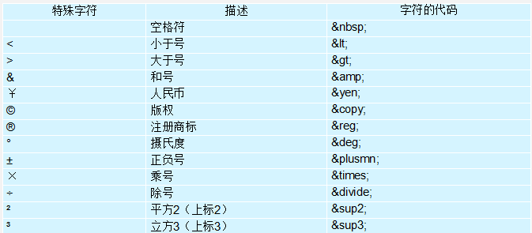

# 表单

表单就是收集用户信息的，就是让用户填写的、选择的。

<form action="服务器（.php）url地址" method="信息传输方式 get默认值|post">

……所有的表单内容，都要写在form标签里面

</form>

说明：

Get传输方式：以名/值传到浏览器地址栏后面，不安全，传输小文件

Post传输方式：以名/值传到http协议头部，安全传输大文件

Get和post的区别

<http://mt.sohu.com/it/d20170213/126113053_424003.shtml>

文件大小：可以在服务器设置

### 文本框

<input type="text" name="名称" id="名称" value="值" size="文本框大小" maxlength="输出内容长度"/>

### 密码框

<input type="password" name="名称" id="名称" value="值" size="文本框大小" maxlength="输出内容长度"/>

### 单选按钮

<input type="radio" name="名称" value="值" />

注意：一组相同的单选框，名称必须相同



<input type="radio" name="sex" value="男" />男

<input type="radio" name="sex" value="女" />女

只能选一个，术语叫做“互斥”。

单选按钮，天生是不能互斥的，如果想互斥，必须要有相同的name属性。name就是“名字”。

<input type="radio" name="sex" value="男" />男

<input type="radio" name="sex" value="女" />女

默认被选择，就应该书写checked=”checked”

<input type="radio" name="sex" value="女" checked=""/>女

### 复选框

<input type="checkbox" />文本



请选择你的爱好：

<input type="checkbox" name="aihao"/>睡觉

<input type="checkbox" name="aihao"/>吃饭

<input type="checkbox" name="aihao"/>足球

<input type="checkbox" name="aihao"/>篮球

<input type="checkbox" name="aihao"/>乒乓球

<input type="checkbox" name="aihao"/>打豆豆

### 下拉列表

单选下拉列表：

<select name="名称">

<option value="值">……</option>

<option value="值">……</option>

</select>

<select name="名称">

<optgroup label="分组名称">

<option value="值">……</option>

<option value="值">……</option>

</optgroup>

</select>

多选下拉列表，按Ctrl键多选：

<select name="名称" multiple="multiple" size="高度">

<optgroup label="分组名称">

<option value="值">……</option>

<option value="值">……</option>

<option value="值">……</option>

</optgroup>

</select>

### 多行文本框（文本域）

<textarea name="名称" rows="行" cols="列">

……

</textarea>

cols属性表示columns“列”，rows属性表示rows“行”。

值就是一个数，表示多少行，多少列。

### 按钮

<input type="button" name="名称" value="值" />

<input type="submit" name="名称" value="值" />

<input type="reset" name="名称" value="值" />

<input type="image" src="url" name="名称" value="值" />

### 隐藏域

<input type="hidden" name="名称" value="值" />

说明：传输信息，但客户端用户不需要理会。

### 浏览框

<input type="file" name="名称" />

说明：表单中有浏览器具备条件：

①传输方式必须是POST方式

②form标记写属性和值

<form action="" method="post" enctype="multipart/form-data">

<input type="file" name="" />

</form>

4.9 label标签

本质上讲，“男”、“女”这两个汉字，和input元素没有关系。

|  |
| --- |
| 1. <input type="radio" name="sex" />男 2. <input type="radio" name="sex" />女 |

label就是解决这个问题的。

|  |
| --- |
| 1. <input type="radio" name="sex" **id="nan"** /><label **for="nan"**>男</label> 2. <input type="radio" name="sex" **id="nv"** /><label **for="nv"**>女</label> |

input元素要有一个id，然后label标签就有一个for属性，和id相同，就表示绑定了，这个label和input就有绑定关系了。

复选框也有label：

|  |
| --- |
| 1. <input type="checkbox" id="kk" /> 2. <label for="kk">10天内免登陆</label> |

什么表单元素都有label。

# div和span

div和span是非常重要的标签，div的语义是division“分割”； span的语义就是span“范围、跨度”。

CSS课程中你将知道，这两个东西，都是最最重要的“盒子”。

|  |
| --- |
| 1. **<div>** 2. <h3>中国主要城市</h3> 3. <ul> 4. <li>北京</li> 5. <li>上海</li> 6. <li>广州</li> 7. </ul> 8. **</div>** 9. **<div>** 10. <h3>美国主要城市</h3> 11. <ul> 12. <li>纽约</li> 13. <li>洛杉矶</li> 14. <li>华盛顿</li> 15. <li>西雅图</li> 16. </ul> 17. **</div>** |

div在浏览器中，默认是不会增加任何的效果改变的，但是语义变了，div中的所有元素是一个小区域。

div标签是一个容器级标签，里面什么都能放，甚至可以放div自己

**span也是表达“小区域、小跨度”的标签，但是是一个“文本级”的标签。**

就是说，span里面只能放置文字、图片、表单元素。 span里面不能放p、h、ul、dl、ol、div。

span里面是放置小元素的，div里面放置大东西的：

|  |
| --- |
| 1. <p> 2. 简介简介简介简介简介简介简介简介 3. <span> 4. <a href="">详细信息</a> 5. <a href="">购买</a> 6. </span> 7. </p> |

div标签是最最重要的布局标签，至于class是什么意思，下午说：

|  |
| --- |
| 1. <div class="header"> 2. <div class="logo"></div> 3. <div class="nav"></div> 4. </div> 5. <div class="content"> 6. <div class="guanggao"></div> 7. <div class="dongxi"></div> 8. </div> 9. <div class="footer"></div> |

所以，我们亲切的称呼**这种模式叫做“div+css”。div标签负责布局，负责结构，负责分块。css负责样式。**

# 框架集

1.作用:框架集被用来组织实现多个窗口效果，

并且每个窗口实现独立的页面

2.分类

frameset框架集

iframe 框架集

3.frameset 格式

(1)<frameset rows|cols>

<frame src="1.html"/>

<frame src="2.html"/>

</frameset>

说明:

a. frameset 属性

rows="20%,*" 实现上下窗口

cols="20%,*" 实现左右窗口

b.frameset 不能和 body一起使用

c.检查是否支持框架集

<noframes>

<body>此浏览器不支持框架</body>

</noframes>

(3)嵌套框架

<frameset rows="20%,*">

<frame src="top.html"/>

<frameset cols="20%,*">

<frame src="menu.html"/>

<frame src="main.html"/>

</frameset>

</frameset>

(4) frame 属性

a.noresize:no|yes 调整窗口

b.scrolling:no|yes|auto自动 设置滚动条

c.frameborder:框架边框 值 0,1

4.iframe 框架

<iframe src="目标文档URL"

width="宽度" height="高度"

name="框架名称"

scrolling="no"

frameborder="0">

...

</iframe>